**바다내음 가득한 갯벌의 참맛, ‘참꼬막’ 맛집**

<http://m.zdnet.co.kr/column_view.asp?artice_id=20180214160354#imadnews>

**[식신 맛집탐방] 초콜릿 빛에 씹을수록 닷맛 특징**

찬바람이 부는 겨울이면 조용한 도시 벌교읍이 유난히 바빠지는 철이다. 살이 통통하게 오른 꼬막을 캐내는 손길이 분주하다. 이 시기의 꼬막은 속이 꽉 차있고 고소한 맛이 극대화되기 때문에 인기가 많다. 푹 삶아 간장에 찍어 먹기도 하고 무침, 전, 비빔밥 등 다양한 방법으로 꼬막을 즐길 수 있다.

​

꼬막은 참꼬막과 새꼬막으로 나뉜다. 새꼬막은 삶았을 때 노란빛을 띠고 담백한 맛이 특징. 참꼬막은 초콜릿 빛이 나며 씹을수록 단맛이 난다. 특히 참꼬막은 특유의 향과 맛을 갖고 있어 한번 맛보면 중독될 만큼 풍미가 좋다. 벌교에 가지 않아도 참꼬막의 진정한 맛을 느낄 수 있는 서울 참꼬막 맛집 베스트 5를 소개한다.

​

**■ 제철 따라 즐기는 해산물, 상봉동 '벌교꼬막포차’**

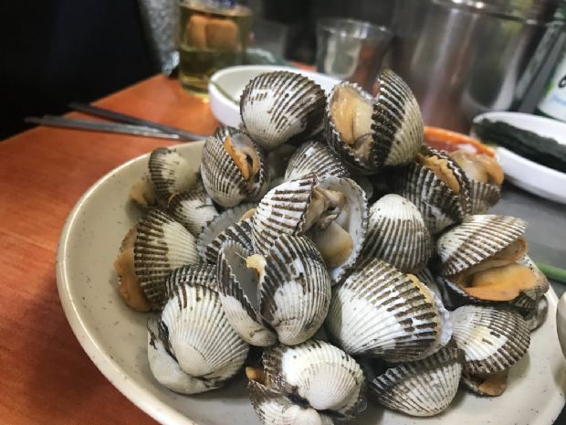벌교꼬막포차(이미지=when_year )

​

상봉터미널 먹자골목에 위치한 해산물 전문 실내포차 '벌교꼬막포차'. 노포 분위기에서 제철 해산물을 맛볼 수 있는 곳으로 계절마다 다른 해산물을 맛볼 수 있다. 벌교에서 공수한 '참꼬막'은 신선한 상태의 핏물을 먼저 마시는 것이 특징이다.

​

통통하고 쫄깃한 식감에 씹을수록 깊은 단맛이 배어 나온다. 새콤달콤한 양념에 버무려 입맛을 돋워주는 '꼬막무침'도 인기메뉴. 쫄깃한 꼬막에 야채가 아삭한 식감을 더해준다. 무침을 반 정도 먹은 후 공깃밥을 추가하면 비빔밥처럼 즐길 수 있으니 참고할 것.

​

▲위치: 서울 중랑구 봉우재로33길 41 ▲영업시간: 매일 18:00-24:00 ▲가격: 벌교참꼬막 2만8천원, 벌교새꼬막 2만8천원, 새꼬막무침 2만5천원, 벌교참소라 2만원, 벌교피조개 1만8천원 ▲후기(식신 말이야방구야): 서울에서 벌교 참꼬막을 제대로 먹을 수 있는 몇 안 되는 집이다. 참꼬막은 육즙이 나오지 않게 꼬막이 벌어지지 않게 삶은 것이 관건인데. 여기는 제대로 한다. 핏물 가득한 꼬막을 후루룩 먹는 맛이 일품입니다. 다른 해산물류도 가격이 저렴하고 좋아요. 테이블이 한 6개밖에 없어서 자리가 없을 수 있습니다.

​

**■ 남도의 맛을 느낄 수 있는, 노량진 '순천집’**

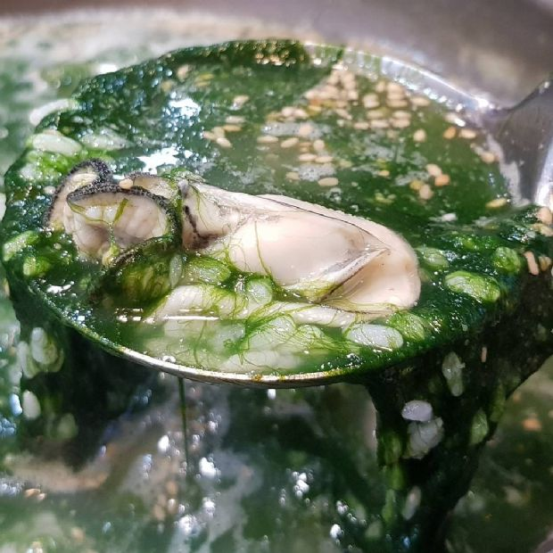순천집(이미지=haksoo_ha4)

​

깔끔한 인테리어의 '순천집'. '순천식당'이 확장이전하며 이름을 변경했다. 서대, 짱뚱어, 홍어, 매생이 등 해산물로 만드는 남도 음식을 즐길 수 있다. '벌교 참꼬막'은 살짝 간을 한 후, 쪄서 제공되는데 고소함이 극대화된다. 핏물이 살짝 흘러내릴 정도로만 익히는데 부드럽고 야들야들해 먹기에 좋다.

​

야채와 새조개를 끓는 육수에 데쳐 먹는 '새조개샤브샤브'도 인기 메뉴다. 샤브샤브를 먹은 후 국물에 매생이와 라면 사리를 추가해 먹는 '매생이라면'이 별미다. 주말, 저녁 식사 시간에는 손님이 많아 예약하고 방문하는 것이 좋다.

▲위치: 서울 동작구 노량진로 82 ▲영업시간: 매일 12:00-22:00, 신정 이틀/명절연휴/일요일 휴무 ▲가격: 벌교참꼬막 3만2천원, 매생이굴국 1만2천원, 산낙지연포탕 1만5천원, 새조개 샤브샤브 3만5천원 ▲후기(식신 일단한입먹어): 홍어먹으러 갔다가, 벌교 꼬막에 유혹되서 왕창 먹고 나왔습니다. 전체적으로 맘에 든 곳.

​

**■ 35년 전통을 자랑하는 선술집, 을지로 '육미’**

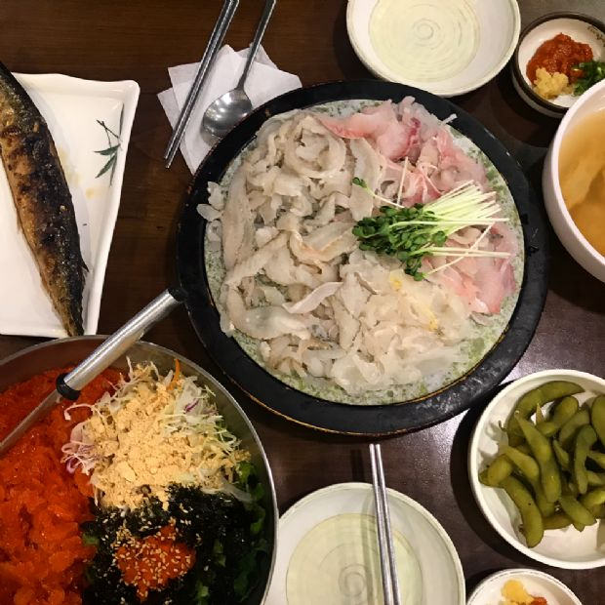육미(이미지= h._.ggee)

​

을지로입구역 2번 출구 인근 건물 지하 1층에 위치한 '육미'. 매장이 넓고 탁 트여 회식하기에도 좋다. 벌교 여자만에서 잡아 온 '참꼬막'이 대표 메뉴다. 통통하게 오른 피와 쫄깃쫄깃한 꼬막을 맛볼 수 있다.

​

영일만에서 생산되는 숭어, 학꽁치, 참가자미 등을 이용한 '세꼬시회'도 인기 메뉴다. 포항에서 매일 특송을 하기 때문에 신선한 회를 맛볼 수 있다. 세꼬시를 먹은 후 육수를 추가하면 물회로도 즐길 수 있다.

​

▲위치: 서울 중구 남대문로 109 ▲영업시간: 매일 11:00 - 02:00, 연중무휴 ▲가격: 잡어회세꼬시 1만8천원, 골뱅이데침 1만5천원, 잡어물회 1만원, 참꼬막 2만원, 새꼬막 1만2천원 ▲후기(식신 여신장나영): 여기 대박ㅋㅋㅋㅋㅋ 셋이서 참꼬막(2만원)이랑 세꼬시 대자 시켜서 먹었네요 진짜 술이 술술 들어가는 맛집이었습니다.

​

**■ 깔끔하게 정갈한 한상, 교대 '지심도밥상’**

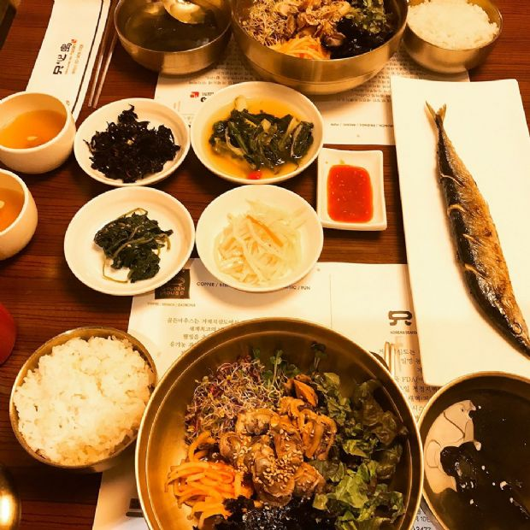지심도밥상(이미지=airashii_mingming)

​

전국 산지에서 직송되는 자연산 해산물과 재료를 사용하는 '지심도밥상'. 동의보감의 계절별 섭생원칙에 따른 건강식 제철 밥상을 추구한다. 꼬막요리와 식사를 즐길 수 있는 '꼬막 정찬'이 대표 메뉴다.

​

참꼬막, 꼬막 무침 등 다양한 꼬막요리와 생선구이, 식사 후식까지 푸짐하게 제공된다. 꼬막비빔밥과 생선구이를 함께 즐길 수 있는 '꼬막비빔소반'도 준비돼 있다. 계절에 따라 제철 메뉴가 다르므로 미리 알아보고 가는 것을 추천한다.

​

▲위치: 서울 서초구 서초중앙로 142 ▲영업시간: 매일 11:00 - 23:00 ▲가격: 꼬막정찬 2만8천원, 굴정찬 1만8천원, 지심도정찬 5만원, 꼬막비빔소반 1만원 ▲후기(식신 조원희): 모든 면에서 정말 훌륭합니다. 이 가격에 장사가 될까 싶을 정도로, 음식, 인테리어, 서비스 모두 훌륭합니다. 밑반찬 하나하나까지 정성들인 티가 납니다.

​

**■ 재고 남기지 않는 싱싱한 해산물, 서촌 '서촌계단집’**

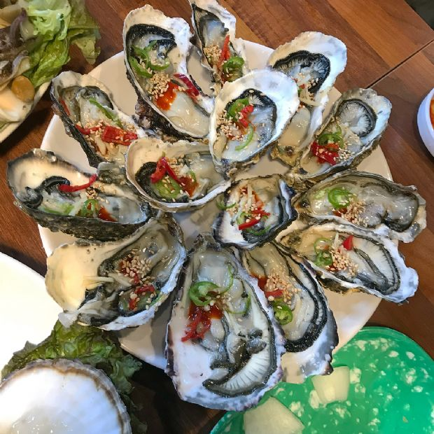서촌계단집(이미지=chae_v.ely)

​

'서촌계단집'은 당일 판매를 원칙으로 재고를 남기지 않고 그날 모두 판매하는 곳이다. 수족관이 따로 없고 매일 아침 입고되는 해산물들은 매장입구에 진열해 놓는다. 과하게 양념한 음식들이 아닌 해산물 본연의 맛을 그대로 표현한 메뉴들이 많다.

​

대표 메뉴는 '벌교꼬막'으로 큼직한 크기가 특징이다. 살이 오동통해 씹는 식감이 좋아 사람들이 즐겨 찾는다. '바다라면'은 해산물이 듬뿍 들어가 얼큰하면서도 국물 맛이 시원해 애주가들에게 인기가 많다. 웨이팅이 있을 수 있고, 늦은 시간에 방문하면 재고가 없는 해산물이 있을 수 있으니 참고할 것.

​

▲위치: 서울 종로구 자하문로1길 15 ▲영업시간: 매일 동절기 16:00-01:00, 하절기 16:00-04:00 ▲가격: 벌교왕꼬막 1만5천원, 통영생굴회 1만5천원, 해물라면 7천원, 참소라 2만9천원, 쭈꾸미숙회 2만9천원 ▲후기(식신 오혜인): 수요미식회에 나왔던 서촌 계단집입니다! 가리비찜과 해물 라면이에요. 가리비찜은 2만9천원, 해물라면은 7천원입니다. 우선 가리비찜은 굉장히 탱글탱글하고 즙이 꽉 차있고 질기지 않고 부드러웠어요!! 좋은 해산물을 잘 쪘구나 하는 느낌이었습니다. 해물라면도 분명히 해물 라면인데 라면스프의 인공적인 느낌이 하나도 안 나고 깊고 개운한 맛이 일품이었어요. 완전 소주 안주라서 해장하면서 술 마시는 느낌이었습니다. 가격이 높은게 단점 이긴 한데 이 가격에 맛없는 곳도 있기 때문에 별 네 개 드립니다. 양이 적어서 일차보다는 이차로 가기 좋아요.